Hochverdichtete Faserplatte 2800 2070 6
Kronospan

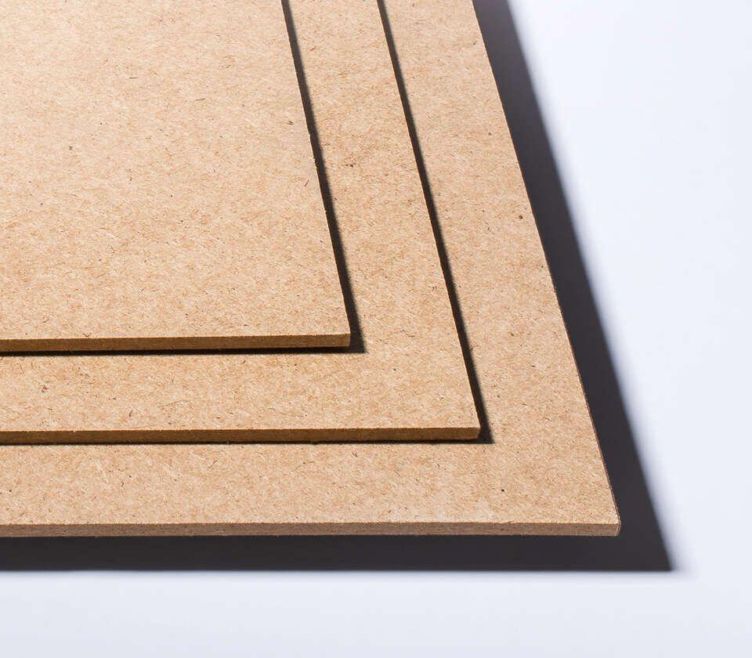Eigenschaften
Farbton
braun
Oberfläche
glatt
Werkstoff
Holzfaser
Breite (mm)
2.070,00
Länge (mm)
2.800,00
Stärke (mm)
6,00
Kantenausführung
gerade
Anwendungsbereich
Konstruktiver Bau

